1: 介绍
Volley 是 Google 推出的 Android 异步网络请求框架和图片加载框架。在 Google I/O 2013 大会上发布。
volley框架是谷歌开源出来的，封装了Http后的一个包，用途是对于小数据量，频繁请求的网络应用下，可以采用这个框架，免去自己重复的去封装HTTP层，同时，鉴于网络上的说法，Volley对于大数据的图片的获取时会导致一些内存不够之类的奔溃问题，所以建议对于小数据量的情况下才去使用Volley包，对于大数据的图片等等的获取的时候，网络上的建议是用Http-Asyn的包。
感觉用图片：

很经典啊，Volley就像是弓箭，如果每次都是射出箭的话用弓箭是最好不过的，但是如果是用来发射大石头的话，那就得用投石机了。
Volley个人感觉就是一种省空间，传送快，使用轻便的工具啊。

2：用法
2.1：一切的核心都是由类： RequestQueue 带出的，用法很简单，new + add + cancle

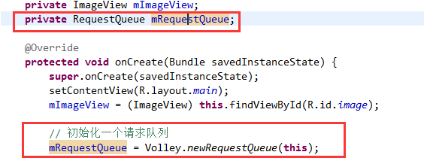

2.2：往上面的RequestQueue中add request，明显有很多种Request，假如是一张图片的话：
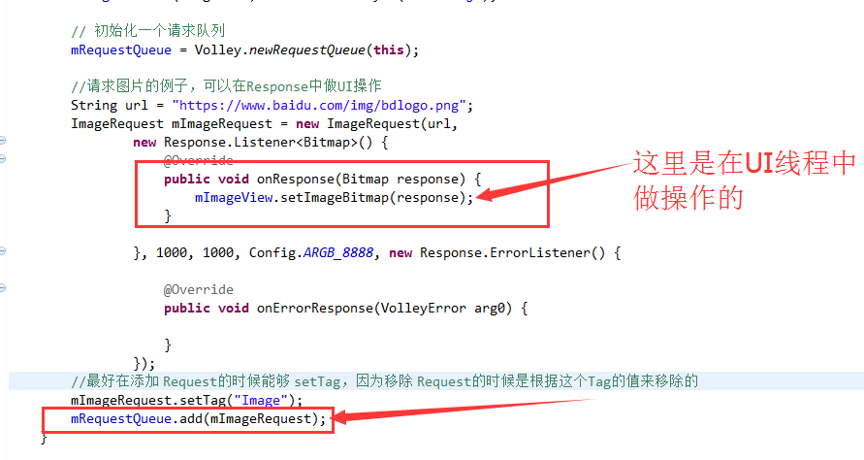

这样一来就可以了啊，同时，对于cancle我们是准备在onDestroy中执行的。
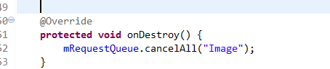

Ok，最简单的Volley就是这样，new + add + cancle

3:Request的种类

